Приложения
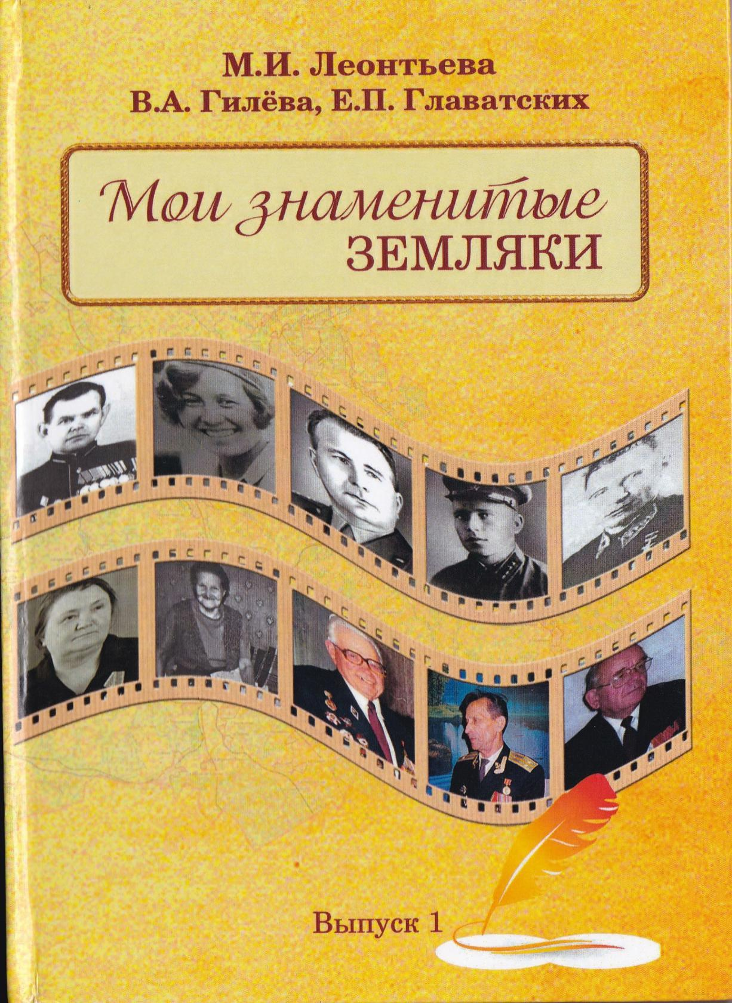

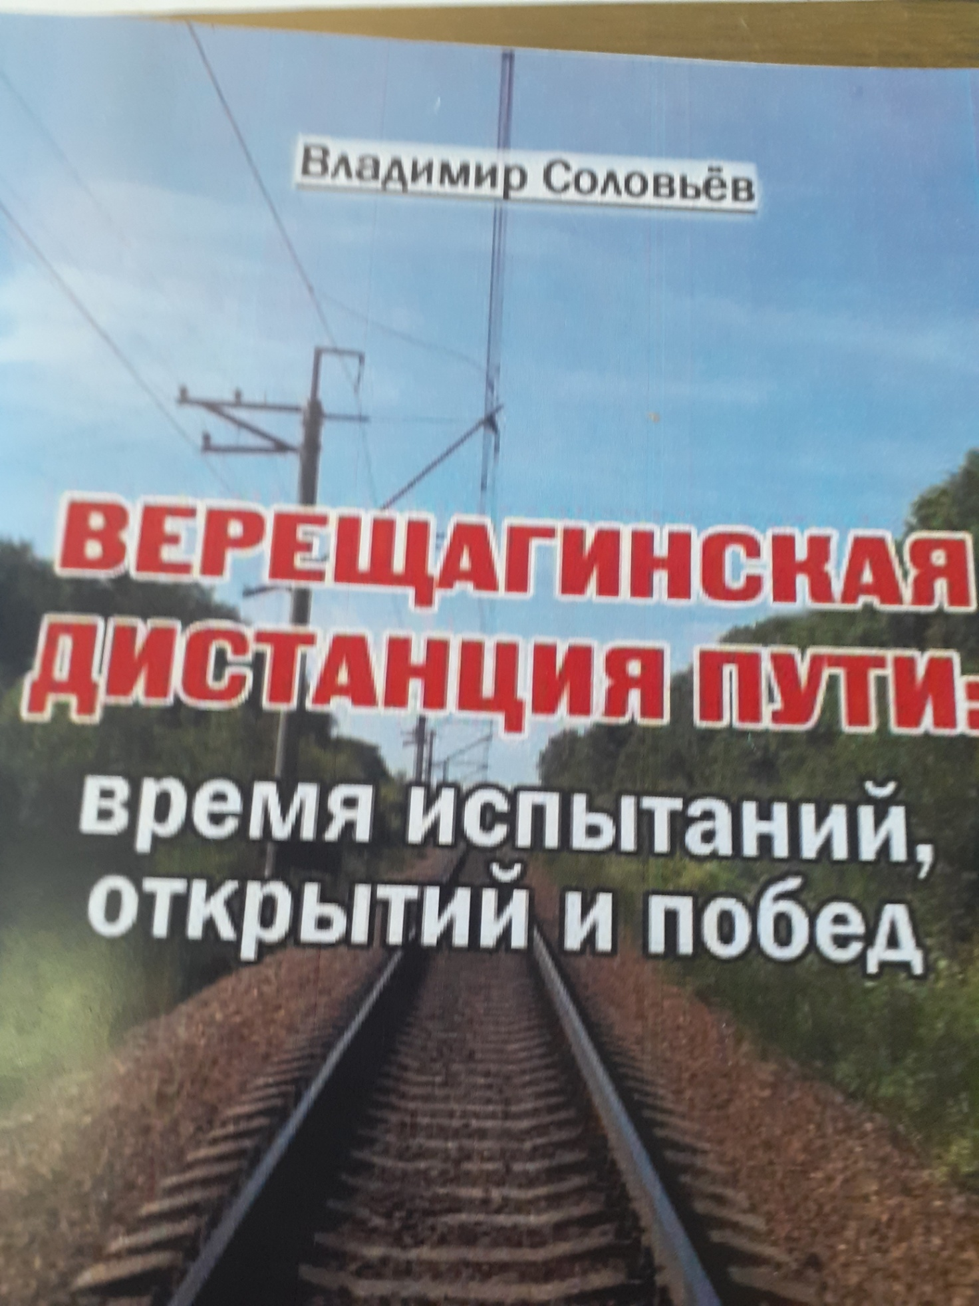
2019 год. 113 с.
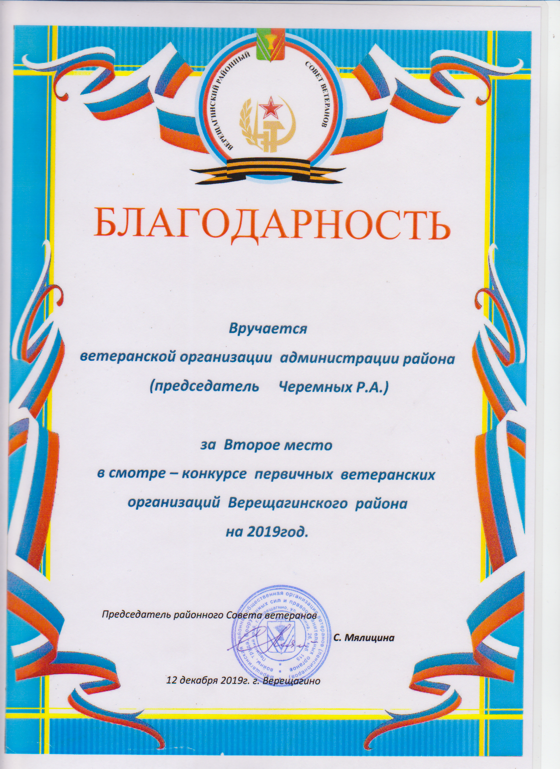

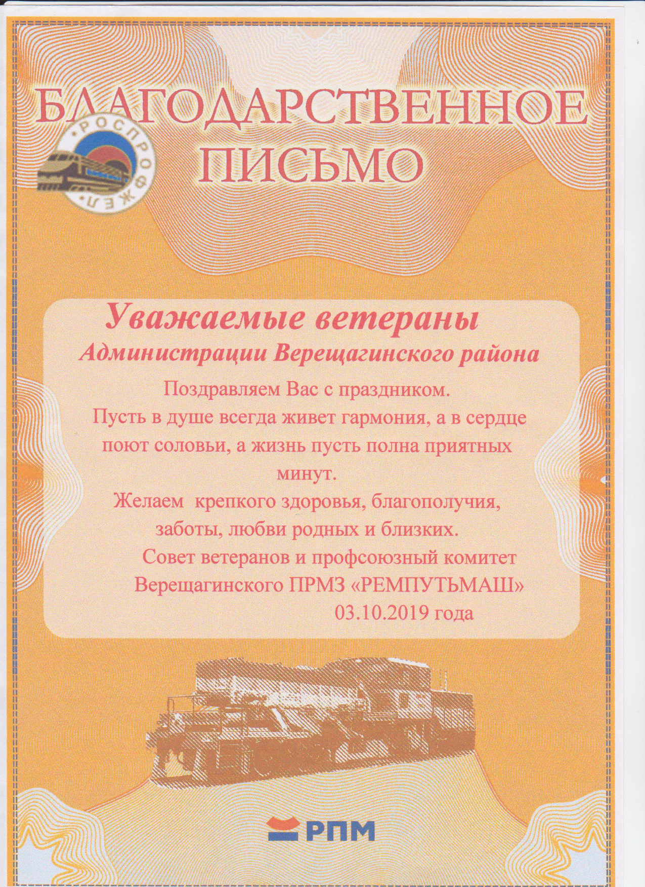
Благодарственное письмо вручено ветеранской организации во время проведения акции «Эстафета добрых дел» на нашем вечере празднования дня пожилых людей (гости –ветераны завода ПРМЗ)
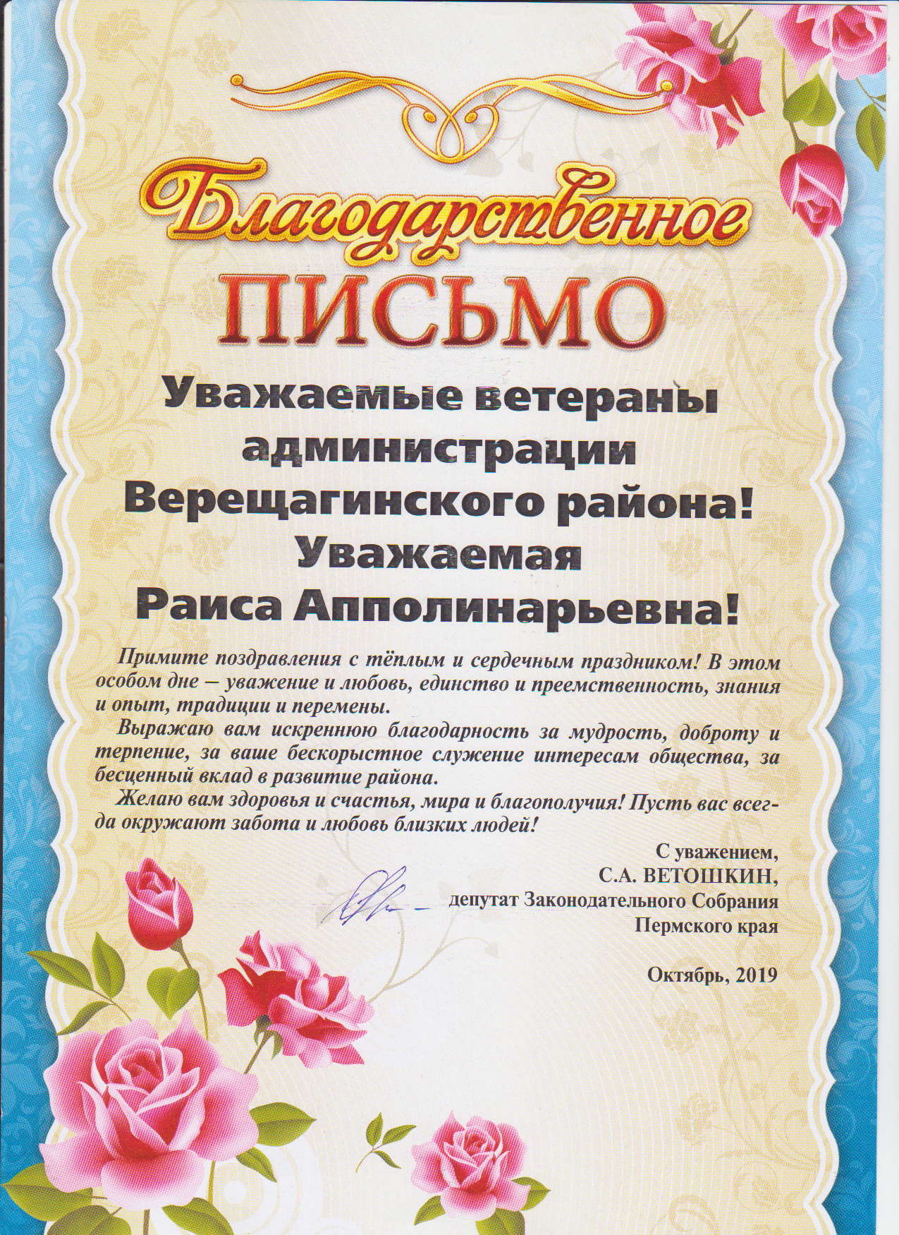
Благодарственное письмо вручено ветеранской организации во время проведения акции «Эстафета добрых дел» на нашем вечере празднования дня пожилых людей
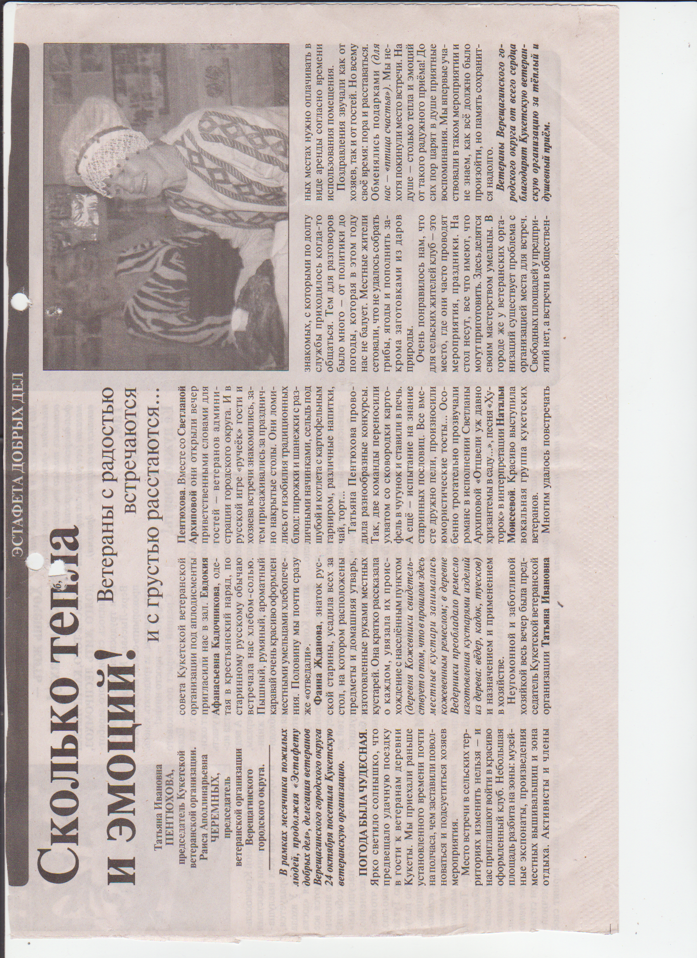

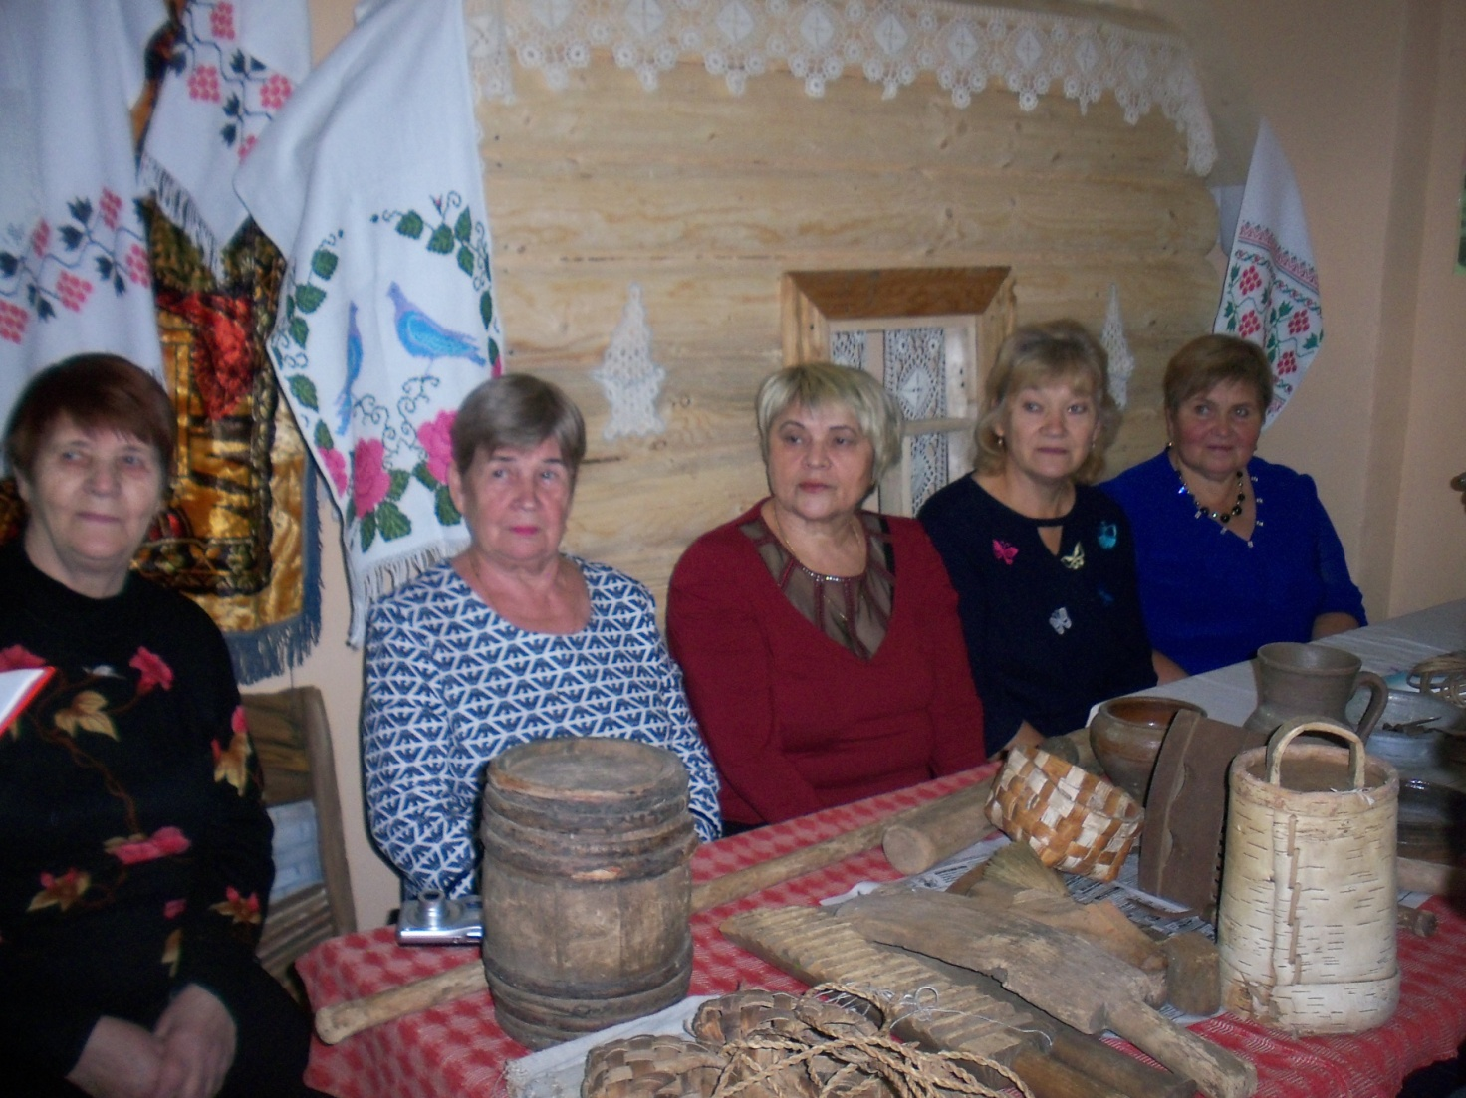
Встреча ветеранов администрации городского округа по обмену опыта в д. Кукеты с ветеранами Кукетской сельской ветеранской организацией
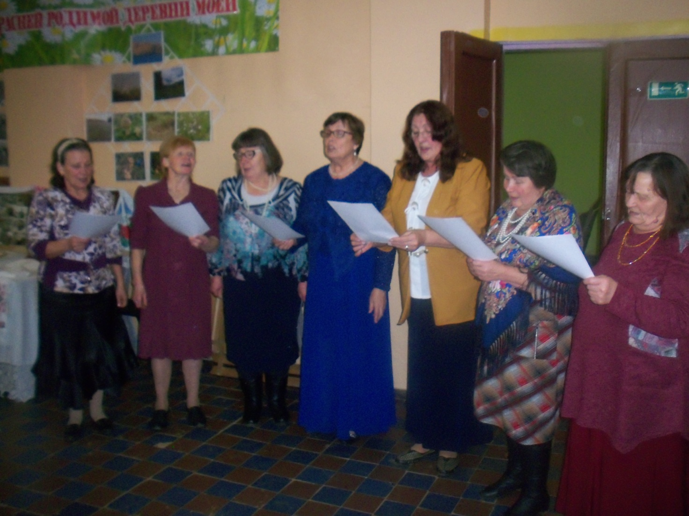
Вокальная группа Кукетской сельской ветеранской организации приветствует делегацию ветеранской организации администрации городского округа
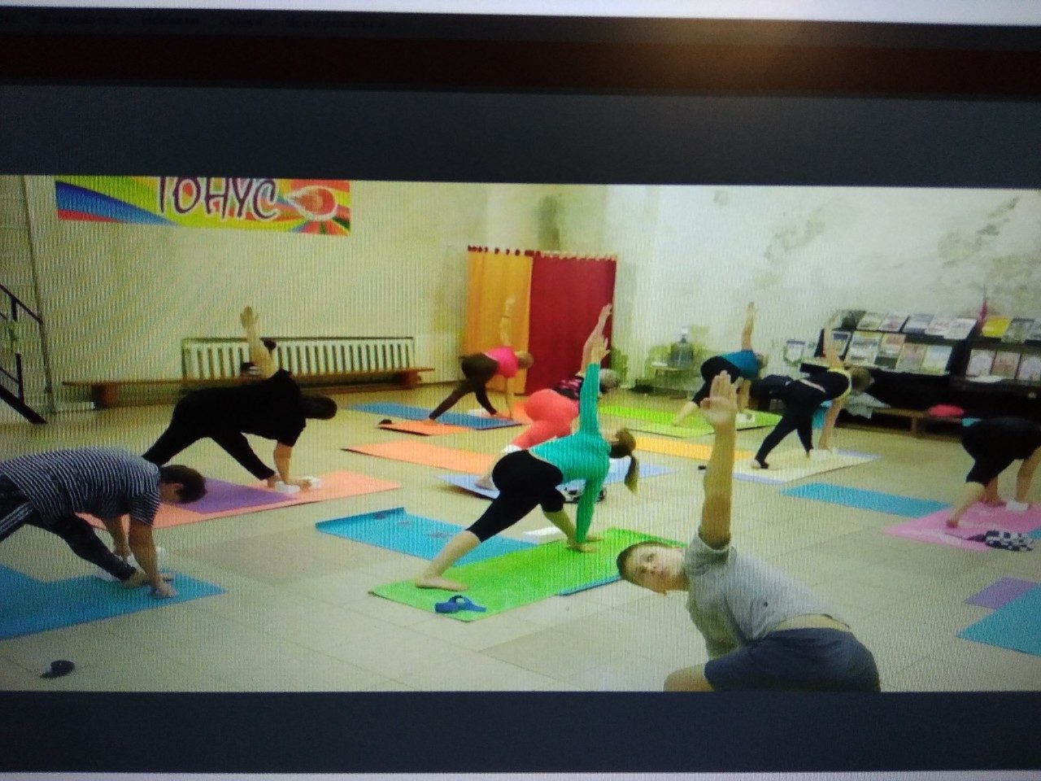
Занятие ветеранов в фитнес-клубе
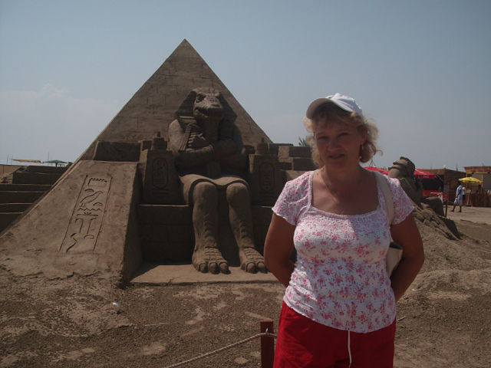
Н.В. Шатрова на экскурсии по Китаю

Пенсионеры МО «Верещагинский городской округ», участвующие в общественной жизни района в 2019 году
№ п/п | Фамилия, имя отчество ветерана | Вид общественной деятельности в 2019 г.
1. | Гилёва Надежда Петровна | Принимает посетителей в своём частном музее, участница клуба «Подсолнух»; ежегодное участие в выставке «Дары природы»; краевед района, пишет статьи в газету
2. | Леконцева Лидия Анатольевна | Участница выставки «Дары природы»., клуба здоровья «Ладушка»
3  4 | Леонтьева Мария Ивановна  Гилёва Вера Александровна  Главатских Е.П. | Издали совместно книгу «Мои знаменитые земляки», состоит в общественном Совете музейно-культурного центра.
5 | Пентюхова Лидия Егоровна | Заместитель председателя Совета ветеранов администрации района; участница спортивных соревнований ветеранов, спортгруппы «Запад», член совета в/организации
6 | Пестова Татьяна Ивановна | Открыла собственный бизнес в торговле, ИП
7 | Тиунова Любовь Михайловна | Член районного совета ветеранов, председатель организационно-массовой комиссии районного Совета ветеранов; член Верещагинского отделения КПРФ; участница художественной самодеятельности – вокальная группа «Ивушка»
8 | Черемных Раиса Аполлинарьевна | Председатель первичной ветеранской организации городского округа, член районного Совета ветеранов, председатель социальной комиссии районного Совета ветеранов; председатель Совета МКД.
9 | Мошева Зинаида Спиридоновна | Член Территориальной избирательной комиссии, член совета ветеранской организации
10 | Смольникова Людмила Владимировна | Член Территориальной избирательной комиссии
11 | Якимов Анатолий Васильевич | Спорт: волейбол, баскетбол, участие в районных и региональных соревнованиях
12 | Дружинина Людмила Михайловна | Член Верещагинского отделения КПРФ, член районного Совета ветеранов, член социальной комиссии Совета ветеранов
13 | Нохрин Анатолий Георгиевич | Член районного Совета ветеранов
14 | Груздева Лидия Ивановна | Член районного Совета ветеранов
15 | Пермякова Надежда Николаевна | Член поэтического клуба «Подсолнух»
16 | Пермякова Галина Александровна | Член Совета МКД по ул. О-Кошевого д. 16
17 | Шатрова Наталья Васильевна | Член участковой избирательной комиссии, член совета в/организации

Председатель Совета ветеранов
МО «Верещагинский городской округ» Р.А. Черемных
Продолжение списка ветеранов, занимающихся трудовой деятельностью
46. Ермакова И.А. | Дом под дачу  Дом под дачу | Овощеводство, ягоды, картофель, плодовые деревья | 2
47. Ким Т.В |  |  | 2
48.Кадочникова Е.В. |  | Овощеводство, ягоды, картофель, плодовые деревья
49. Леконцева Л.А. |  |  | 1
50. Мошева З.С.
51. Носкова Н.П. |  |  | 2
52. Нохрин А.Г. |  |  | 3
53. Путин В.К. |  |  | 2
54 Путина С.М.
55. Пермякова Г.А.
56.Соснина Р.Н.
57. Тиунова Л.А |  |  | 2
Всего из 78 ветеранов 57 чел. 73,1 % трудятся на дачных участках, приусадебных участках, выращивая овощи, ягоды, картофель, плоды, чем укрепляют семейную экономику.
Кроме того, 13 ветеранов трудятся, получая дополнительный доход к семейному бюджету на разных рабочих местах:
Выполняют трудовую деятельность на постоянной основе и временно за оплату в организациях и др.
1. Пестова Т.И. - ИП, в сфере торговли, имеет отдел в магазине постоянно
2. Тютикова И.Г. – начальник юридического отдела администрации постоянно
3. Машьянова А.Н. – социальный работник в Верещагинской ЦРБ постоянно
4. Королёв В.К. – отдел МЧС в администрации района постоянно
5. Макарова Н.М. отдел капитального строительства администрации постоянно
6. Белозёр В.И. – методист, учитель в школе постоянно
7. Гилёва В.А. - отдел кадров, секретарь в отделе имущественных отношений городского округа постоянно
8. Дудина Н.С. – проверяет сметы на текущий, капитальный ремонт постоянно
9. Черемных Р.А. - председатель Совета МКД, преподавательская работа постоянно
10. Мошева З.С. – член ТИК постоянно
11. Смольникова Л.В. – член ТИК постоянно
12. Нохрин А.Г. – преподаватель информатики в кооперативном техникуме постоянно
13. Соловьёв В.Г. – преподаватель в Комаровской средней школе постоянно

Председатель ветеранской организации (Р.А. Черемных)

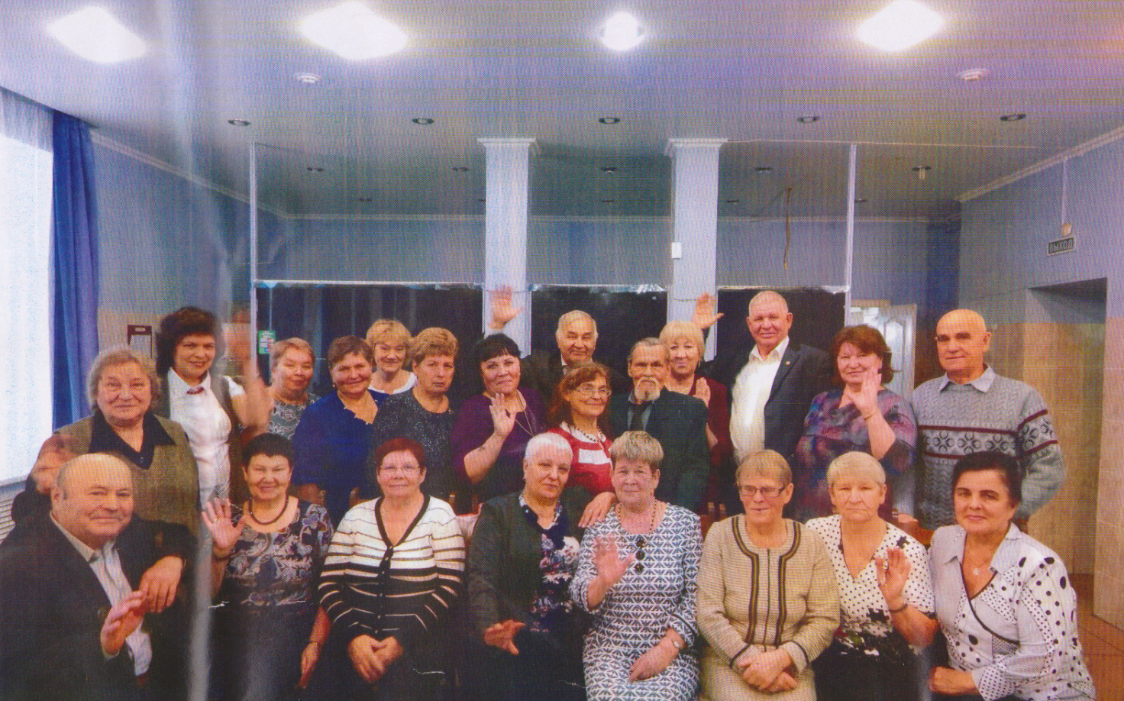
Члены ветеранской организации МО «Верещагинский городской округ» на начало 2019 г.

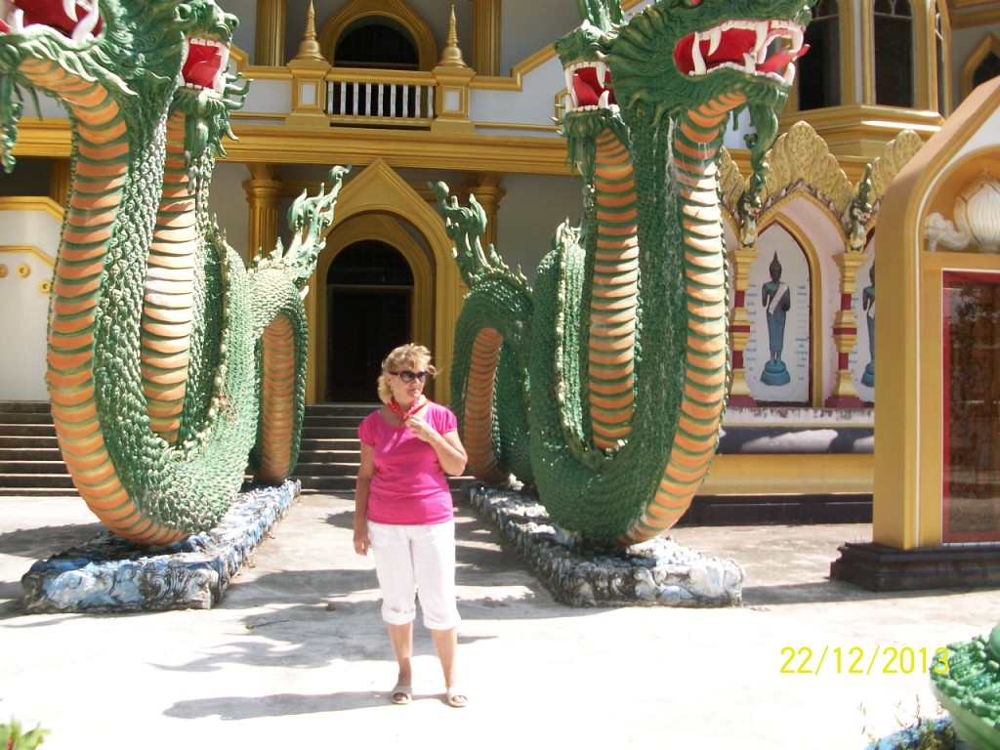
Путешествие (экскурсии по России) Н.В. Шатрова
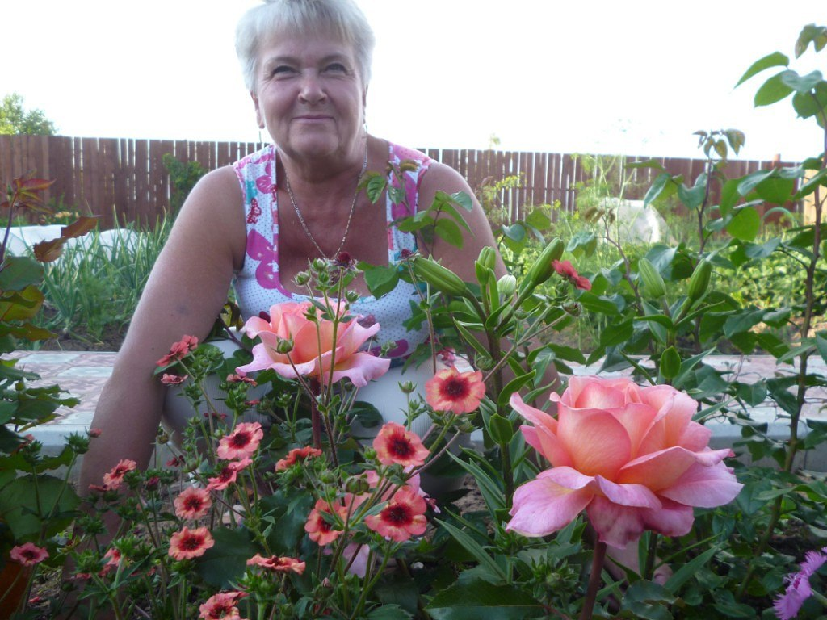

Л.Г. Катаева на приусадебном участке

